Årsplan for Bjørum barnehage 2020/2021

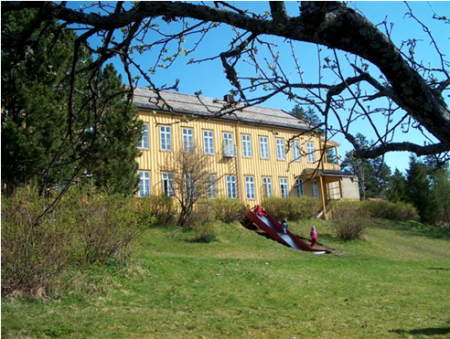

Velkommen til Bjørum barnehage!
Bjørum barnehage ble startet i 2007, og er nå inne i sitt 13. driftsår☺
Barnehagen er privat, eid av Tone Lillevik og Bjørn Terje Smistad.
Før barnehagen ble privat var den sykehusbarnehage.

Barnehagen har 4 avdelinger:
Knærten med barn født i 2019
Bamsebo med barn født i 2018
Ruffen med barn født i 2015,2016 og 2017
Kanutten med barn født i 2015, 2016 og 2017

Knærten har 9 plasser og 3 årsverk
Bamsebo har 12 plasser og 4 årsverk
Ruffen har 18 plasser og 3 årsverk
Kanutten har 18 plasser og 3 årsverk

Ekstraopptak rundt 01.01 vil kunne medføre at noen barn må bytte avdeling midt i barnehageåret. Pedagogisk leder informerer om dette når det er aktuelt.

BARNEHAGENS MÅL OG VERDIER
«Barnehagens samfunnsmandat er, i samarbeid og forståelse med hjemmet, å ivareta barnas behov for omsorg og lek og fremme læring og danning som grunnlag for allsidig utvikling. Lek, omsorg, læring og danning skal ses i sammenheng» (rammeplanen s. 7).
Årsplanen er et viktig redskap for å sikre faglig kvalitet i barnehagen. Her setter vi oss mål for arbeidet og beskriver hvordan vi sammen ønsker å nå disse målene.

BARNEHAGENS VERDIGRUNNLAG
Rammeplanen sier at: «Å møte individets behov for omsorg, trygghet tilhørighet og anerkjennelse og sikre at barna får ta del i og medvirke i fellesskapet, er viktige verdier som skal gjenspeiles i barnehagen. Barnehagen skal fremme demokrati, mangfold og gjensidig respekt, likestilling bærekraftig utvikling, livsmestring og helse».
I Bjørum barnehage er vårt verdigrunnlag:
KVALITET, TRYGGHET OG RESPEKT
Vi ønsker å utvikle en barnehage med god kvalitet for barn og voksne, en barnehage preget av at alle føler trygghet og har respekt for hverandre.
For å oppnå vårt verdigrunnlag har vi et tett samarbeid mellom avdelingene, og en helhetlig tenking på barns utvikling fra de begynner på Knærten, til de «går ut” fra Ruffen/Kanutten. Avdelingene velger mål for fagområdene for å bygge ferdigheter fra år til år.

BARNEHAGENS FORMÅL OG INNHOLD
«Barnehagens innhold skal være allsidig, variert og tilpasset enkeltbarnet og barnegruppen. I barnehagen skal barna få leke og utfolde skaperglede, undring og utforskertrang. Arbeidet med omsorg, danning, lek, læring, sosial kompetanse og kommunikasjon og språk skal sees i sammenheng og samlet bidra til barns allsidige utvikling» (Rammeplan for barnehagen 2017 s. 19).

OMSORG
Forutsetningen for barns trygghet og trivsel, og for utvikling av empati og nestekjærlighet er OMSORG. Omsorg skal prege barnehagehverdagen vår og komme til uttrykk i alle aktiviteter og praktiske gjøremål. Det handler både om omsorgen mellom voksne og barn og den omsorgen barna viser hverandre. Vi er opptatt av at alle barn i barnehagen skal oppleve at de blir anerkjent for den de er og at de får den støtten og hjelpen de har bruk for til enhver tid.

DANNING
Vi mener at tiden i barnehagen er starten på en livslang danningsprosess for barnet. En prosess der barnet skal utvikle evnen til å reflektere over egne handlinger og væremåte – i samspill med andre mennesker og omgivelsene rundt. Vi skal, sammen med foreldre/foresatte, støtte og veilede barna slik at de blir trygge på seg selv og selvstendige individer. Vi vil utfordre barna til å ha egne meninger og engasjement til det som skjer rundt dem, men samtidig få de til å respektere at andre kan ha en annen mening enn dem selv.
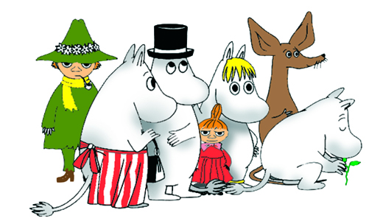

LEK
Leken er nest etter omsorg den viktigste arenaen for barn, da størstedelen av tiden i barnehagen brukes til lek. I leken foregår det viktige lærings- og danningsprosesser og lek fremmer utviklingen på alle områder; språk, intellektuelt, fysisk, sosialt og emosjonelt. Barnet får styrket sin identitet og selvfølelse i leken, samtidig med at leken gir glede. Lek gjør at barnet får utforsket miljøet rundt seg og sosiale samspill. Lek skaper vennskap.
Vi vil skape inspirerende lekemiljøer som gir barna mulighet for ulike leker – både inne og ute. Vi er opptatt av at alle barn skal ha noen å leke sammen med og støtter barn til å komme seg inn i leken.

LÆRING
Læring henger tett sammen med lek, danning, sosialisering, utvikling og forandring. Og ut fra egne erfaringer er barna med på å skape sin læring. Barna lærer gjennom alt de opplever og erfarer – på alle arenaer, men spesielt i leken. I barnehagen skal vi støtte, inspirere og utfordre i både formelle og uformelle læringssituasjoner. Vi skal gjennom samtaler, handling og som rollemodeller utfordre barna til å undre seg og reflektere over egne opplevelser, følelser og handlinger. Barnehagen skal legge til rette for at det stimuleres til lek, læring, utforsking og mestring. Vi skal skape nysgjerrighet og stimulere til at barna ønsker å vite mer.

VENNSKAP OG FELLESSKAP
«Sosial kompetanse er en forutsetning for å fungere godt sammen med andre og omfatter ferdigheter, kunnskaper og holdninger som utvikles gjennom sosialt samspill» (Rammeplanen s. 22).
Barns sosiale kompetanse utvikles kontinuerlig i samspill med andre barn og voksne. Evnen til å mestre balansen mellom det å ivareta sine egne behov og det å se andres behov er en viktig egenskap barn må lære å mestre. Samtidig skal barna erfare at de er betydningsfulle for gruppa og de skal oppleve å være i positivt samspill med de andre barna og voksne på avdelingen/i barnehagen/hjemme. I barnehagen legger vi til rette slik at barna kan utvikle vennskap og oppleve sosialt fellesskap. Vi er gode rollemodeller slik at barna får erfare hvilke rammer som er akseptable i samvær med andre. Vi støtter og veileder barna til å sette grenser og finne løsninger i konfliktsituasjoner. Alle barnehager og skoler i Namsos kommune jobber med samme handlingsplan for å være gode lærings- og utviklingsarena som gir barna trygghet og gode mestringsopplevelser. Barnehager er en viktig pedagogisk institusjon når det gjelder å forebygge mobbing. Vi arbeider hver dag med å fremme danning og sosial kompetanse. Handlingsplan mot mobbing ligger på hjemmesiden

BARNS MEDVIRKNING
” Barn i barnehagen har rett til å gi uttrykk for sitt syn på barnehagens daglige virksomhet. Barn skal få jevnlig mulighet til aktiv deltakelse i planlegging og vurdering av barnehagens virksomhet. Barns synspunkter skal tillegges vekt i samsvar med dets alder og modenhet” (Barnehageloven §3)
Vi bruker dette som utgangspunkt for vår forståelse av hva barns medvirkning betyr og har utarbeidet 3 mål.
Mål for barns medvirkning:
- Lytte til og observere barnets kroppslige og språklige signaler,
- Motivere barna til å ha egne meninger og tanker. Oppmuntre til å gi uttrykk for disse.
- Gi barna opplevelse av å bli hørt og tatt på alvor.

På småbarnsavdelingene fokuserer vi på å forstå/tolke barnets kroppslige signaler og etter hvert de språklige signalene.
På storbarnsavdelingene er fokus på kroppslige og språklige signaler gjennom samtaler om det at barn også kan medbestemme i egen hverdag.

BARNEHAGEN SOM PEDAGOGISK VIRKSOMHET
«Barnehagen skal være en pedagogisk virksomhet som skal planlegges og vurderes» (rammeplanen s. 37).
For at vi skal kunne gi barna et tilrettelagt tilbud i tråd med barnehageloven og rammeplanen må vi være en lærende organisasjon. For å oppnå dette må vi hele tiden kunne begrunne vårt arbeid i barnehageloven og rammeplanen.

PLANLEGGING
Stort sett alt arbeidet vi gjør i barnehagen er på bakgrunn av de planene vi har lagt for hvert enkelt barn, barnegruppen på hver avdeling og barnehagen som helhet. Slik sikrer vi at det blir kontinuitet og progresjon for enkeltbarn og barnegruppen. Gjennom våre planer viser vi hvordan vi har tolket rammeplanen og hvordan vi realiserer kravene, samtidig som det gjør oss i stand til å arbeide langsiktig og systematisk. Denne årsplanen er en del av den planleggingen vi i barnehagen gjør. Her har vi satt oss overordnede mål for barnehageåret og vi har laget en progresjonsplan som viser hva vi forventer at barna tilegner seg av kunnskap ut fra alder. Hver avdeling lager en periodeplan som er mer konkret enn årsplanen. Her har vi satt opp tema for hver måned, vi har satt oss mål og beskrevet hvordan vi skal nå målene. Ut fra periodeplanen lager vi månedsplaner, som foreldrene får tilgang til på Kidplan. Her kan foreldrene følge med på hva som foregår i barnehagen den aktuelle måneden.

VURDERING OG DOKUMENTASJON
Barnehage skal jevnlig vurdere det pedagogiske arbeidet. Hovedformålet med vurderingsarbeidet er å sikre at alle barn får et tilbud i tråd med barnehageloven og rammeplanen.
Vurderingsarbeidet bygger på refleksjoner over det pedagogiske arbeidet og danner grunnlaget for videre planlegging og gjennomføring. Det legges til rette slik at det dannes gode diskusjoner om barnehagens innhold og arbeid. På denne måten lærer personalet av sin egen praksis og bidrar til å utvikle barnehagen som en pedagogisk virksomhet.

For å synliggjøre hvordan personalet arbeider for å oppfylle kravene i barnehageloven og rammeplanen er det viktig å dokumentere. Dokumentasjon er et ledd i barnehagens pedagogiske arbeid med å planlegge, vurdere og utvikle den pedagogiske virksomheten. Gjennom dokumentasjon kan barnehagen vise foreldre, lokalmiljø og barnehagemyndigheten hva barna opplever, lærer og gjør i barnehagen, samt hvordan vi oppfyller kravene i barnehageloven og rammeplanen. Vi dokumenterer de vurderingene vi tar, se pkt. over.

Hva skal vurderes | Hvorfor vurdere | Hvem skal vurdere | Når vurderes det | Hvordan vurdere
Årsplan;  innhold og organisering | Har vi nådd målene?  Hvorfor/hvorfor ikke | Personalet  Foreldre  Samarbeidsutvalget | Jevnlig + halvårlig i januar og juni  Foreldremøte  Foreldresamtaler | Evaluere hva som har fungert og ikke  Brukerundersøkelser
Månedsplaner;  innhold og organisering | Hva fungerer?  Eventuelle endringer | Personalet  Barna | Hver måned | Evaluere ut fra barnas interesser og behov  Måloppnåelse
Personalsamarbeid | Åpenhet  Trygghet  Refleksjon | Personalet | Personalmøter  Planleggingsdager | Pedagogisk dokumentasjon  Informasjon  Refleksjon
Barns utvikling, samspill, lek og trivsel | Sikre barns medvirkning  Skape en positiv hverdag for barna | Personalet  Barna  Foreldre | Avdelingsmøter  Ledermøter  Personalmøter  Foreldresamtaler  Barnesamtaler | Pedagogisk dokumentasjon  Lytte til barna  Observasjoner  Brukerundersøkelser

Knærten | Bamsebo | Ruffen/Kanutten
1-2 år | 2-3 år | 3-4 år | 5-6 år
Mål  Vise interesse for å ta kontakt med hverandre nonverbalt/verbalt.  Oppleve gleden over å bruke språket.  Bli kjent med sanger, bilder, rim og regler.  Øve på enkle sanger med bevegelse.  Lære dagligdagse begrep.  Følge enkle instruksjoner.  Hvordan  Snakke med barna og bruke begrep, og benevne ting vi har rundt oss.  Sette ord på handlinger, tanker, følelser, og initiativ.  Bruke varierte, og ulike formidlingsformer  (bøker, sanger, bevegelsesleker, bilder, plansjer, eventyr, konkreter, og rim og regler).  Være tilstede i barns lek, og støtte ved behov. | Mål  Utvikle en grunnleggende begrepsforståelse.  Utvikle et forhold til tekst og bilde.  Oppleve gleden med å være sammen med andre barn.  Oppleve gleden med å bruke språket som et kommunikasjonsmiddel i lek og i hverdagen.  Lære sanger med og uten bevegelse.  Hvordan  Samtale med barna og bruke begreper, og benevne ting vi har rundt oss.  Sette ord på handlinger, tanker, følelser og initiativ.  Bruke varierte¨, og ulike formidlingsformer  (bøker, sanger, bilder, plansjer, eventyr, konkreter, og rim og regler).  Vi skal legge til rette slik at barna har bøker de ønsker å lese i, er tilgjengelig.  Vi skal være tilstede i barns lek, og støtte ved behov. | Mål  Videreutvikle sin begrepsforståelse og få et variert ordforråd.  Bruke språket til å skape relasjoner og delta i lek.  Oppleve gleden med å se i bøker og snakke sammen om innholdet.  Lytte til høyt lesing.  Ta imot enkle beskjeder og følge de.  Hvordan  Snakke med barna og bruke begrep, og benevne ting vi har rundt oss  Sette ord på handlinger, tanker, følelser, og initiativ.  Vi skal være tilstede i barns lek.  Vi skal legge til rette slik at barna har bøker de ønsker å lese i, er tilgjengelig.  Bruke varierte, og ulike formidlingsformer  (bøker, sanger, bilder, plansjer, eventyr, konkreter, og rim og regler). | Mål  Få kjennskap til ulike skriftspråksuttrykk som lekeskrift, tegning og bokstaver.  Uttrykke sine følelser, tanker og meninger.  Gjenfortelle fortellinger og eventyr.  Oppleve gleden av å se i bøker.  Hvordan  Snakke med barna og bruke begrep, og benevne ting vi har rundt oss.  Sette ord på handlinger, tanker, følelser, og initiativ.  Bruke varierte, og ulike formidlingsformer (bøker, sanger, bilder, plansjer, eventyr, konkreter, og rim og regler og gulgruppe aktiviteter).  Vi skal legge til rette slik at barna har bøker de ønsker å lese i, er tilgjengelig.  Legge til rette slik at barna får et rikt repertoar av eventyr.
Progresjonsplan for

● Kommunikasjon, språk og tekst
<<Gjennom arbeid med fagområdet skal barnehagen bidra til at barn får utforske og utvikle sin språkforståelse, språkkompetanse og et mangfold av kommunikasjonsformer. I barnehagen skal barna møte ulike språk, språkformer og dialekter gjennom rim, regler, sanger, litteratur og tekster fra samtid og fortid. Barnehagen skal bidra til at barn leker med språk, symboler og tekst og stimulere til språklig nysgjerrighet, bevissthet og utvikling.>> (Rammeplan 2017, s.47/48)

Felles mål:
Vi ønsker å gi barn et rikt og variert språkmiljø med allsidige språklige utfordringer.

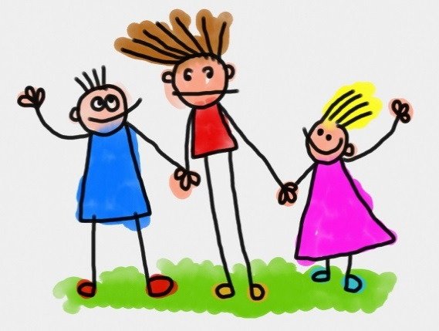

Knærten | Bamsebo | Ruffen/Kanutten
1-2 år | 2-3 år | 3-4 år | 5-6 år
Mål  Bruke kroppen sin allsidig, både inne og ute.  Bli glad i å være ute.  Bli kjent med de ulike kroppsdelene.  Få gode matvaner.  Oppleve ulike sanseinntrykk.  Oppleve glede ved musikk, rytme og bevegelse.  Sette ord på de ulike kroppsdelene etter alder og modning.  Hvordan  Introdusere de ulike kroppsdelene, vise bilder og sette ord på dem.  Være aktive og tilstedeværende, støtte og utfordre barna til variert kroppslig lek ute/inne, med/uten musikk, og anerkjenne barnets mestring.  Legge til rette for at måltider er regelmessige, bidra til matglede og gi fellesskapsfølelse hos barna.  Gi barna sanseopplevelser. | Mål  Lære å sette ord på ulike kroppsdeler, etter alder og modning.  Erfare det å mestere kroppen sin mer aktivt ute (bedre kroppsbeherskelse).  Lære barn å smake på og få gode matopplevelser.  Hvordan  Introdusere de ulike kroppsdelene, vise bilder og sette ord på dem.  Lage hinderløype ute og i stor rommet i kjelleren.  Være aktive og tilstedeværende, støtte og utfordre barna til variert kroppslig lek ute/inne, med/uten musikk, og anerkjenne barnets mestring.  Gi barna sanseopplevelser.  Legge til rette for regelmessige måltider, og opplevelse av glede og fellesskapsfølelse hos barna, skape gode vaner for hygiene. | Mål  Erfare det å har god kroppsbeherskelse.  Få kjennskap til egen kropp og dens behov.  Kan benevne sine egne kroppsdeler.  Gi barna gode vaner i forhold til hygiene og kosthold.  Hvordan  Introdusere de ulike kroppsdelene, vise bilder og sette ord på dem  Være aktive og tilstedeværende, støtte og utfordre barna til variert kroppslig lek ute/inne, med/uten musikk, og anerkjenne barnets mestring  Legge til rette for regelmessige måltider, og opplevelse av glede og fellesskapsfølelse hos barna, gode vaner for hygiene. | Mål  Videreutvikle sine motoriske ferdigheter.  Utfordre seg selv i motorisk lek.  Sette grense for egen kropp og ha respekt for andres grenser.  Erfare hvordan sunn mat gir god helse.  Hvordan  Oppfordre barn til å delta på kroppslige leker og sangleker og vi deltar selv aktivt med barna.  Være tilstede og gi barn veiledning slik at barn får et bevist forhold til å bestemme over egen kropp og respekt for andre.  Legge til rette for gode og sunne matvaner og oppmuntre barna til å smake.  Gi barna gode mat opplevelser og trivsel rundt et måltid.
Progresjonsplan for
● Kropp, bevegelse, mat og helse
<<Gjennom arbeid med fagområdet skal barnehagen legge til rette for at alle barn kan oppleve bevegelsesglede, matglede og matkultur, mentalt og sosialt velvære og fysisk og psykisk helse. Barna skal inkluderes i bevegelses aktiviteter der de kan få være i bevegelse, lek og sosial samhandling og oppleve motivasjon og mestring ut fra egne forutsetninger. Barnehagen skal bidra til at barna blir kjent med kroppen sin og utvikler bevissthet om egne og andres grenser.>> (Rammeplan 2017, s. 49)
Felles mål:
Gi barna varierte fysiske utfordringer, gode matvaner og mestringsfølelse i forhold til egen kropp.

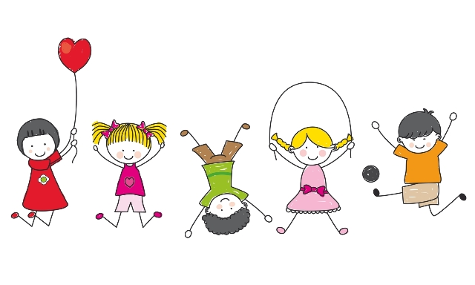

Knærten | Bamsebo | Ruffen/Kanutten
1-2 år | 2-3 år | 3-4 år | 5-6 år
Mål  Bli kjent med ulike materialer og teknikker.  Oppleve gleden ved å pynte rundt seg med selvlagde produkter.  Lære å bruke ulike materialer.  Hvordan  Gi barna mulighet til å bli kjent med ulike materialer ved å ta i bruk ulike sanser.  Vise frem/lage utstilling av ferdige produkter.  Legge til rette for og motivere barna til å utrykke seg gjennom det å skape noe. | Mål  Barna skal mestre å bruke ulike materialer og estetiske virkemidler, som dans, musikk, maling, toving, tegning, og modellere.  Benevne ulike farger.  Oppleve gleden å få uttrykke seg gjennom kunst og estetiske uttrykksformer.  Oppleve gleden ved å bevege seg til musikk, dans og rytmer  Hvordan  Legge til rette slik at barna får kjennskap til ulike materialer.  Motiver barna til å være kreativ og utrykke seg på selvvalgte måter | Mål  Barna skal mestre å bruke ulike materialer og estetiske virkemidler, som dans, musikk, maling, tegning, klipping, liming og modellering.  Lære de mest vanlige fargene og få kjennskap til at farger kan blandes og gir nye farger.  Oppleve glede ved å uttrykke seg gjennom kunst og estetiske uttrykksformer.  Ta i bruk fantasien og utrykke seg estetisk.  Hvordan  Legge til rette slik at barna får kjennskap til materialer.  Motivere barna til å være kreativ og utrykke seg på selvvalgte måter. | Mål  Barna skal bruke materialer og estetiske virkemidler, som dans, språk, drama, musikk, maling, toving, tegning, saks, lim og modellere.  Mestrer de vanlige fargene og vet hvordan man kan lage andre farger.  Bearbeide inntrykk og følelser i møte med kunstneriske og kulturelle utrykk både inne og ute  Lage og fremføre en forestilling (Gulgruppa).  Hvordan  Legge til rette slik at barna får kjennskap til materialer.  Motivere barna til å være kreativ og utrykke seg på selvvalgte måter.  Motivere barna til å mestre det å fremføre en forestilling.
Progresjonsplan for
● Kunst, kultur og kreativitet
Gjennom arbeid med fagområdet skal barnehagen bidra til at: «Opplevelser med kunst og kultur i barnehagen kan legge grunnlag for tilhørighet, deltakelse og eget skapende arbeid. I barnehagen skal barna få estetiske erfaringer med kunst og kultur i ulike former og organisert på måter som gir barna anledning til utforsking, fordypning og progresjon>> (Rammeplan 2017, s. 50)
Felles mål:
Barna skal få utvikle en skapende fantasi, kreativ tenkning og handling i form av å få utrykke seg på ulike måter.

Knærten | Bamsebo | Ruffen/Kanutten
1-2 år | 2-3 år | 3-4 år | 5-6 år
Mål  Få kjennskap, og vekke nysgjerrigheten til ulike dyr, fugler, og vekster som finnes i nærmiljøet.  Bli kjent med fenomenet; «det å være ute i naturen».  Øve seg å gå på tur i ulike terreng.  Hvordan:  Legger til rette for mangfoldige naturopplevelser, og bruke naturen/ uteområdet som arena for lek, undring, utforsking og læring.  På tur-dagene prøver vi å komme oss ut porten, gjerne på skogstur i ulendt terreng. | Mål  Få kjennskap, og vekke nysgjerrigheten til ulike dyr, fugler, og vekster som finnes i nærmiljøet.  Kjennskap til årstidene og naturen i endring.  Bli glad i å gå på tur.  Hvordan  Legger til rette for mangfoldige naturopplevelser, og bruke naturen/ uteområdet som arena for lek, undring, utforsking og læring.  På tur-dagene prøver vi å komme oss ut av porten, gjerne på skogstur i ulendt terreng. | Mål  Får erfaring og kunnskap om dyr, fugler, vekster i naturen.  Kjennskap til årstidene og naturen i endring.  Lære begynnende kunnskaper om det å ta vare på naturen.  Oppleve tilhørighet til naturen.  Hvordan  Legger til rette for mangfoldige naturopplevelser, og bruke naturen/ uteområdet som arena for lek, undring, utforsking og læring.  På tur- dagene våre legger vi til rette slik at de ulike turmålene våre blir gjennomført (se eget punkt). | Mål  Får erfaring og kunnskap om dyr, fugler og vekster i naturen.  Lære å ta vare på naturen.  Lære/erfare å bruke det naturen har å tilby oss.  Erfare det å bruke naturen som en lek arena.  Hvordan  Legger til rette for mangfoldig naturopplevelser, og bruke naturen/ uteområdet som arena for lek, undring, utforsking og læring.  På tur- dagene våre legger vi til rette slik at de ulike turmålene våre blir gjennomført (se eget punkt).
Progresjonsplan for
● Natur, miljø og teknologi
Gjennom arbeid med fagområdet skal barnehagen:
«… bidra til at barna blir glade i naturen og får erfaringer med naturen som fremmer evnen til å orientere seg og oppholde seg i naturen i ulike årstider. Barnehagen skal legge til rette for at barna kan få et mangfold av naturopplevelser og få oppleve naturen som arena for lek og læring>>
(Rammeplan 2017, s.52)

Felles mål:
Barna skal få utvikle en forståelse for naturens egenart og lære seg å ta vare på naturen, høste av naturen og bruke naturen gjennom årstidene.

Knærten | Bamsebo | Ruffen/Kanutten
1-2 år | 2-3 år | 3-4 år | 5-6 år
Mål  Enkel telling før matsang (1, 2, 3).  Telle til 5 etter alder, og modning.  Bli introdusert for ulike former.  Bli kjent med begrepet Stor/ Liten.  Hvordan  Telle sammen med barna i ulike varianter.  Lære matematiske begreper og hva de ulike formene heter.  Undersøke og sortere ulike former.  Introdusere Stor/ Liten firkantet kloss.  Eventyr, for eksempel Bukkene Bruse. | Mål  Erfare ulike former og størrelser  Blir kjent med ulike begreper, stor/liten, lang/kort.  Telle i det daglige  Hvordan  Legge til rette for lek med duplo, puslespill, klosser.  Telle sammen med barna  Bruke matematiske begreper. Hva de ulike formene heter og undersøke, og sortere ulike former.  Bruke eventyr, bøker, sanger som gir barn matematisk tenkning. | Mål  Telle 1,2,3… etter alder og modning.  Lære og gjenkjenne former.  Få an en grunnleggende forståelse for matematiske begreper, som former, mønster og tall.  Hvordan  Legge til rette for lek med duplo, puslespill, klosser, jovobrikker  Telle sammen med barna  Bruke matematiske begreper. Hva de ulike formene heter og undersøke, og sortere ulike former.  Bruke eventyr, bøker, sanger som gir barn matematisk tenkning | Mål  Lære å undre seg over matematiske sammenhenger  Lære å bruke kroppen og sansene for å utvikle romforståelse.  Hvordan  Legge til rette for lek med duplo, puslespill, klosser, jovo brikker  Telle sammen med barna  Legge til rette for matematiske erfaringer og berike barns lek med matematikk.  Inspirere barna til matematisk tenkning Bruke eventyr, bøker, sanger som gir barn matematisk tenkning.
Progresjonsplan for
● Antall, rom og form
Gjennom arbeid med fagområdet skal barnehagen:
«… synliggjøre sammenhenger og legge til rette for at barna kan utforske og oppdage matematikk i dagligliv, i teknologi, natur, kunst og kultur og ved selv å være kreative og skapende. Arbeid med fagområdet skal stimulere barnas undring, nysgjerrighet og motivasjon for problemløsing.>>
(Rammeplan 2017, s. 53)

Felles mål:
Gi barna forståelse for grunnleggende matematiske begreper og stimulere til undring og utforskning.
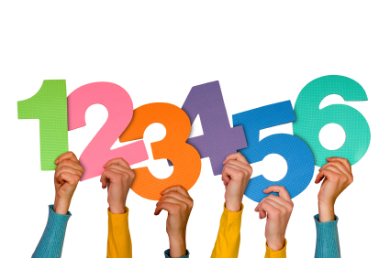

Knærten | Bamsebo | Ruffen/Kanutten
1-2 år | 2-3 år | 3-4 år | 5-6 år
Mål  Bli kjent med tradisjonene våre.  Utvikle barnas toleranse, interesse og respekt for hverandre.  Hvordan  Gi barna kjennskap til, markere merkedager, høytider og tradisjoner.  Øver oss på å være sammen med andre i små, og store grupper  (empati, omsorg, ta hensyn til hverandre, dele, leke sammen). | Mål  Bli kjent med tradisjonene våre; høytider og merkedager.  Barna skal utvikle empati og vise omsorg for hverandre.  Øve på konflikthåndtering.  Hvordan  Gi barna kjennskap til, markere merkedager, høytider og tradisjoner.  Øver oss på å være sammen med andre i små, og store grupper  (empati, omsorg, ta hensyn til hverandre, dele, leke sammen).  Være tilstede når en konflikt har oppstått og gi barn veiledning ved behov. | Mål  Bli kjent med ulike tradisjoner barnehagen.  Respekt og toleranse for hverandre. Både likheter og ulikheter.  Lære ulike konfliktløsnings tekniker  Hvordan  Møte barns tro og undring med respekt og forståelse.  Være tilstede når en konflikt har oppstått og gi barn veiledning når det er behov. | Mål  Utforske og undre seg over etiske og filosofiske spørsmål  Barna skal få en forståelse for at det finnes mange måter å leve på.  Løse konflikter på egenhånd  Hvordan  Møte barns tro og undring med respekt og forståelse.  Bidra til at barns toleranse og respekt for forskjeller.  Være tilstede i leken og undre oss over etiske og filosofiske spørsmål barn undrer seg over.  Være tilstede når en konflikt har oppstått og gi barn veiledning når det er behov.
Progresjonsplan for
● Etikk, religion og filosofi
Gjennom arbeid med fagområdet skal barnehagen:
«… la barna få kjennskap til fortellinger, tradisjoner, verdier og høytider i ulike religioner og livssyn og erfaringer med at kulturelle uttrykk har egenverdi. Barnehagen skal skape interesse for samfunnets mangfold og forståelse for andre menneskers livsverden og levesett.>>
(Rammeplan 2017, s. 54/55)
Felles mål:
Skape et fellesskap basert på respekt og forståelse for hverandre.

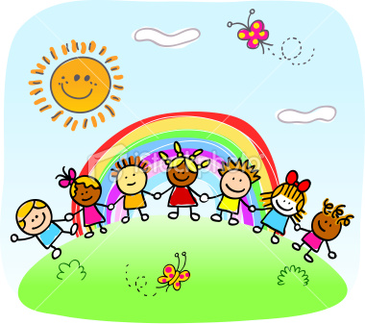

Knærten | Bamsebo | Ruffen/Kanutten
1-2 år | 2-3 år | 3-4 år | 5-6 år
Mål  Barna skal oppmuntres til å medvirke i egen hverdag.  Få ulike opplevelser i, og omkring barnehagens nærmiljø.  Oppleve gleden ved å dele opplevelser med andre.  Får forståelse av at vi er en del av ett større samfunn gjennom turer i nærmiljøet.  Oppleve fellesskap.  Hjelpe barna med å orientere seg.  Hvordan  Gi barna valgmuligheter.  Introdusere barna for ulike steder i nærmiljøet.  Ta med en gruppe barn på tur. Gi dem ulike varianter av opplevelser, og sett ord på det. | Mål  Barna skal oppmuntres til å medvirke i egen hverdag.  Få kjennskap til samene som Norges urbefolkning og andre kulturer.  Oppleve gleden ved å dele opplevelser med andre.  Få forståelse av at vi er en del av et større samfunn gjennom turer i nærmiljøet.  Hvordan  Gi barna valgmuligheter.  Bruker nærmiljøet aktivt og gir barna ulike varianter av opplevelser.  Markering av samefolkets dag.  Legger til rette slik at alle barn føler seg verdifulle og er inkludert i et felleskap | Mål  Barna skal oppmuntres til å medvirke i egen hverdag.  Få kjennskap til samene som Norges urbefolkning og andre kulturer.  Få erfaringer og kunnskaper om nærmiljøet.  Få kjennskap til grunnleggende trafikkregler.  Hvordan  Gi barna valgmuligheter.  Markering av Samefolkets dag.  Bruker nærmiljøet aktivt og besøker samfunnsinstitusjoner. Går på tur i trafikken og øver på reglene som gjelder for fotgjengere. | Mål  Barna skal oppmuntres til å medvirke i egen hverdag.  Få kjennskap til samene som Norges urbefolkning og andre kulturer.  Få erfaringer og kunnskaper om nærmiljøet.  Ser og opplever at vi er en av et samfunn, og lære seg å orientere seg.  Lære grunnleggende trafikkregler.  Hvordan  Gi barna valgmuligheter.  Markering av  Samefolkets dag.  Bruker nærmiljøet aktivt og besøker samfunnsinstitusjoner.  Går på tur og kan de grunnleggende trafikkregler.
Progresjonsplan for
● Nærmiljø og samfunn
Gjennom arbeid med fagområdet skal barnehagen bidra til:
«… kunnskap om og erfaring med lokale tradisjoner, samfunnsinstitusjoner og yrker slik at barna kan oppleve tilhørighet til nærmiljøet.»
«Gjennom utforsking, opplevelser og erfaringer skal barnehagen bidra til å gjøre barna kjent med nærmiljø, samfunnet og verden.>>
(Rammeplan 2017, s. 56)

Felles mål:
Barna skal få utvikle en forståelse for at de er del av et større samfunn.

SAMARBEID MELLOM HJEM OG BARNEHAGE
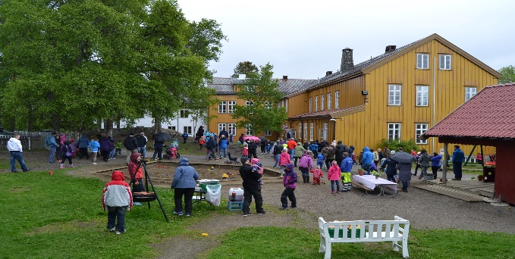
Foreldresamarbeidet skal alltid ha barnas beste som mål, og vi som barnehage skal legge til rette for foreldresamarbeidet. Samarbeidet skal skje på individnivå med foreldrene til hvert enkelt barn. Den daglige kontakten ved levering og henting gir anledning til å overbringe informasjon om hvordan barnet har det hjemme og i barnehagen. I tillegg til den daglige kontakten inviterer vi til foreldresamtaler og foreldremøter 1-2 ganger pr.år.
Samarbeidet mellom hjemmet og barnehagen skal sikre at foreldrene får innflytelse på barnehagens arbeid med å skape et helhetlig omsorgs-, leke- og læringsmiljø for barnegruppen.
Vi har flere møteplasser i barnehagen hvor foreldre kan medvirke: foreldremøter /-samtaler, gjennom foreldreundersøkelser, dugnader, andre fellesarrangementer og ved deltakelse i samarbeidsutvalget. Det er barnehagens samarbeidsutvalg som godkjenner årsplanen.
Barnehagens samarbeidsutvalg består dette barnehageåret av:
Foreldrerepresentanter: Ellen Sofie Anzjøn (Bamsebo/Ruffen)
Gøril Aakervik Pedersen (Kanutten)
Vara: Evelyn Nilsen (Ruffen)

Ansatterepresentanter: Ida Kvaale
Anita Mårvik
Vara: Line Forkner
Monica Øyan
Sekretær: Tone Lillevik

Eierne har også mulighet til å stille med 2 representanter, men har valgt å ikke ha faste medlemmer i SU.

OVERGANGER
I samarbeid med barnets hjem skal vi legge til rette for at barnet får en god start i barnehagen. Oppstarten i barnehagen er ofte barnets første møte med samfunnet utenfor hjemmet. Da beveger barnet seg ut av sine trygge omgivelser. Derfor vil vi sørge for at barnet får tett oppfølging i starten, slik at barnet blir kjent med oss, de andre barna og barnehagehverdagen i sitt tempo. Vi er klar over at det kan kan ta tid å bli kjent.

OVERGANGER INNAD I BARNEHAGEN
Overganger innad i barnehagen vil forekomme i løpet av barnehagetiden. Vi sørger for at barna får tid til å bli kjent med ny avdeling når de bytter barnegruppe. I barnehagehverdagen er alle avdelingene ute samtidig hver dag, da har barna mulighet for å bli kjent med hverandre og de andre voksne i barnehagen. Avdelingene er på besøk til hverandre inne. Før overgang til ny avdeling er vi jevnlig på besøk. Avdelingene er ofte slått sammen ved ferieavvikling sommer, jul og påske.

OVERGANGEN MELLOM BARNEHAGE OG SKOLE
I samarbeid med skole og hjem skal barnehagen tilrettelegge for en positiv og trygg overgang fra barnehage til skole. Barnehagen følger Namsos kommunes overgangsrutiner i forbindelse med skolestart. Det innebærer blant annet samtale med skolen og besøk på skolene. Skolen og barnehagen har kontakt på våren, og etter avtale med hver enkelt forelder kan barnehagen gi relevant informasjon videre til skolen.
Namsos kommune har utarbeidet felles rutiner for overgang mellom barnehage og skole. (Se barnehageportalen.)

AKTIVT UTELIV I BJØRUM BARNEHAGE

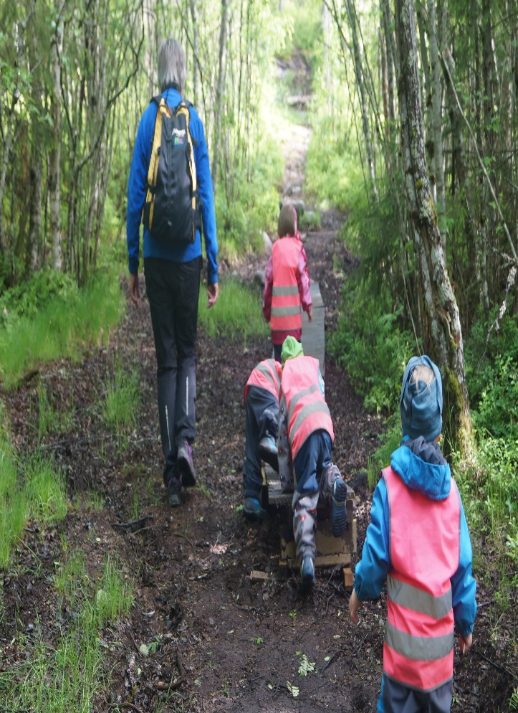
Barnehagens beliggenhet med vårt store uteområde, bymarka på den andre siden av veien og nærhet til buss som tar oss med på turer i nærmiljøet, gjør det naturlig for oss å satse på et aktivt uteliv. Når vi er ute i naturen får vi gitt barna andre opplevelser og erfaringer enn de opplever inne i barnehagen. Og vi får skapt en hverdag som gir barna en følelse av frihet.

Undersøkelser viser at fysisk aktive voksne gir fysisk aktive barn. Og barn som har vært i mye fysisk aktivitet får bedre konsentrasjon i skolen, får økt utholdenhet og blir mindre syke.

Vi ønsker å gi barna gode holdninger til naturen og lære å være ute i all slags vær. I tillegg er det viktig for oss at barna får brukt kroppen mest mulig til fysisk aktivitet. Vi ser at barna får økt mestringsfølelse og glede når de er fysisk aktive.

I barnehagen har vi faste turdager for barna. Da prioriteter vi å komme oss utenfor gjerdet og gi barna utfordringer og tid til undring, ut fra barnas alder og ferdigheter. Vi mener at barna lærer best når de selv får gjort seg erfaringer; det er vanskelig å oppdage av ei rot kan være glatt, før du har glidd på en.

Her er noen av avdelingenes turmål:
Avdeling | Turmål
Knærten | Utforske barnehagens områder innenfor gjerdet. Trilleturer i nærmiljøet
Bamsebo | Gå tur i skogen ved barnehagen på høsten. Gå selv uten sekk  Nå gapahuken og toppen ved ”Masta” på våren.  Gå selv med sekk
Ruffen  Kanutten | Indianerskogen, Gapahuken, ”Masta”, Angelskjæret, Sykehusbakken, Hundremeterskogen på Spillum.  Gå selv med sekk
Gulgruppa  (skolestarterne | Klompen, Svartfjellet, Valan(Vattafjellet) og Spillumsfjellet  Gå selv med sekk

Mobbing i barnehagen

1.januar 2021 trer det en ny lov i kraft i barnehagene ifht. mobbing. Vi vil denne høsten ha fokus på å sette oss inn i det nye lovverket og lage rutiner i vårt internkontrollsystem slik at vi får implementert dette godt i barnehagen.

ALLE BARNEHAGER HAR ET ANSVAR FOR Å FOREBYGGE, AVDEKKE OG FORHINDRE EKSKLUDERING, KRENKENDE ATFERD OG MOBBING I BARNEHAGENE.
Mobbing er handlinger fra voksne og/eller andre barn/unge som krenker en persons opplevelse av å høre til og være betydningsfull for fellesskapet.
- Den som bli mobbet og trakassert opplever negative handlinger av andre
- De negative handlingene kan komme fra både enkeltpersoner og/eller fra en gruppe
- Den som blir mobbet og trakassert, opplever seg underlegen og har vanskelig for å forsvare seg. Det er en ubalanse i forholdet mellom de involverte
- Handlingene gjentas over en viss tid og er systematiske

BLIR DITT BARN MOBBET I BARNEHAGEN?
Hvis du mistenker eller opplever at ditt barn blir mobbet, ta kontakt med barnehagens ledelse. Barnehagen er pliktig til å undersøke og gripe inn raskt.
Utdanningsdirektoratet har laget en guide med god informasjon til deg som er barnehageforeldre: Nullmobbing.no - guide til barnehageforeldre
Foreldreutvalget for barnehage har egne informasjonsider om temaet "Mobbing i barnehagen"

VÅRE KARTLEGGINGSVERKTØY

Å BY BARNET OPP TIL DANS
Skjemaet viser områder for barns språkutvikling og gir ansatte en bedre oversikt av barnas språklige og fysiske engasjement/engasjerbarhet i barnehagen. Hvis de voksne opplever at noen av barna har et lavere engasjement enn forventet, følger det med en veileder som gir ansatte tips og råd og veiledning for enkle tiltak for å hjelpe barna til økt engasjementet.
Dette skjemaet vil barnehagen benytte på alle barn.
I tillegg vil barnehagen fremdeles bruke TRAS (tidlig registrering av språkutvikling) for barn for følge opp språkutviklingen og vurderer om det bør henvises videre til andre instanser som for eksempel Logoped. Vi benytter også kartleggingsskjemaet Alle med, når vi vurderer det som nyttig for å støtte oss i våre observasjoner.
Foreldre/foresatte har rett til å reservere seg fra bruk av skjemaene til sine barn, og det vil derfor alltid sendes med et samtykkeskjema i forkant av bruk av skjema slik at vi sikrer at det vi gjør er i samråd med det dere som foreldre/foresatte ønsker. Barns personopplysninger skal alltid behandles i tråd med personvernlovgivingen, og det er derfor barnehagene må ha samtykke før bruk av slike skjema

ASQ-SE
Dette er et skjema som gir en beskrivelse av barnets sosio-emosjonelle utvikling og benyttes til alle 2- og 4- åringer i barnehagene.
Dette skjemaet fylles ut av både foreldre og ansatte i barnehagen og brukes som et utgangspunkt for foreldresamtaler til barnet.
Det har vært brukt i barnehagene de siste årene og tilbakemeldinger fra både foreldre og ansatte er veldig positive.

Dere vil få tilsendt informasjon om både "by barnet opp til dans» og "ASQ-SE" når det er aktuelt for deres barn.

Våre samarbeidspartnere:

Familiens hus:
Helsestasjonens/helsesøstertjenestens formål er å forebygge fysiske, psykiske og sosiale helseskader hos barn og fremme deres totale helse. Helsestasjonen kan også bidra med råd og veiledning i forbindelse med legemiddelhåndtering og smittevern (barnesykdommer, virus/bakterier, lus).
PPT
Gi tips og veiledning i forbindelse med barn som trenger ekstra oppmerksomhet i forbindelse med utvikling eks. språk. PPT er sakkyndig instans ved tilrådning om spesialpedagogisk hjelp. Dersom barnehagen ønsker samarbeid om og hjelp til enkeltbarn i barnehagen, skal foreldrene gis informasjon i forkant og de må gi sitt samtykke til dette før noe kan gjøres.
Logoped: Vi kan i samarbeid med foreldre henvise barn med språkvansker til logoped.

Namsos kommune
Virksomhetsleder for barnehager Marthe Hatland har tilsynsmyndighet med alle barnehager i kommunen.
Utdanningsinstitusjoner
Vi er pliktig til å stille barnehagen til disposisjon for studenter som tar førskolelærerutdanning. Vi kan i tillegg også ha praksiselever fra nærliggende skoler i perioder.

Lokalsamfunnet
Andre barnehager, skoler, kulturhuset, kino, bibliotek, andre instanser og organisasjoner i nærmiljøet

VIKTIGE MARKERINGER

UKE | DATO | HVA SKJER
33 | 13-14/8 | Planleggingsdager. Barnehagen stengt
43 | 24/10 | FN-dagen (utsettes til våren pga. covid-19)
48 | 23/11 | Planleggingsdag. Barnehagen stengt
50 | 10/12 | Nissefest
51 | 14/12 | Luciafeiring
5 | 1-5/2 | Samisk uke med markering av samefolkets dag
7 | 11/2 | Karneval
11 | 9/3 | Barnehagedagen
 | 19/3 | Planleggingsdag. Barnehagen stengt
21 | 22/5 | Planleggingsdag. Barnehagen stengt
22 | 27/5 | Vår/sommerfest
25 | 24/6 | Gulgruppeavslutning

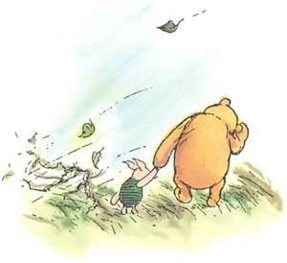
"Hvordan staver man kjærlighet?" sa Nasse.
"Man staver ikke kjærlighet, man føler den!" sa Brumm.

Årsplanen er godkjent av SU

